Bekendmaking Verordening Verontreinigingsheffing Rijnland 2018

De Verenigde Vergadering van het Hoogheemraadschap van Rijnland;
gelezen het voorstel van dijkgraaf en hoogheemraden van 3 oktober 2017, nr. 17.083915;
gelet op de artikelen 110 en 113, eerste lid, van de Waterschapswet en hoofdstuk 7 van de Waterwet;
BESLUIT:
Vast te stellen de: Verordening VERONTREINIGINGSHEFFING Rijnland 2018
Begripsbepalingen
Artikel 1
Deze verordening verstaat onder:
a oppervlaktewaterlichaam: samenhangend geheel van vrij aan het aardoppervlak voorkomend water, met de daarin aanwezige stoffen, alsmede de bijbehorende bodem en oevers ten aanzien waarvan het waterschap ingevolge artikel 3.2 van de Waterwet is aangewezen als beheerder, met uitzondering van de gronden die ingevolge artikel 3.1 of 3.2 zijn aangewezen als droge oevergebieden.
b stoffen: de stoffen genoemd in artikel 6 van deze verordening;
c lozen: het brengen van stoffen in een oppervlaktewaterlichaam als bedoeld onder a;
d woonruimte: een ruimte die blijkens haar inrichting bestemd is om als een afzonderlijk geheel te voorzien in woongelegenheid en waarvan de delen blijkens de inrichting van die ruimte niet bestemd zijn om afzonderlijk in gebruik te worden gegeven;
e bedrijfsruimte: een naar zijn of haar aard en inrichting als afzonderlijk geheel te beschouwen terrein of ruimte, niet zijnde een woonruimte, een zuiveringtechnisch werk of een riolering;
f riolering: een voorziening voor de inzameling en het transport van stedelijk afvalwater, in beheer bij een gemeente of een rechtspersoon die door een gemeente met het beheer is belast;
g zuiveringtechnisch werk: een werk voor het zuiveren van stedelijk afvalwater, in exploitatie bij een
waterschap of gemeente, dan wel een rechtspersoon die door het bestuur van een waterschap met de
zuivering van stedelijk afvalwater is belast, met inbegrip van het bij dat werk behorende werk voor
het transport van stedelijk afvalwater;
h stedelijk afvalwater: huishoudelijk afvalwater of een mengsel daarvan met bedrijfsafvalwater, afvloeiend hemelwater, grondwater of ander afvalwater.
i de ambtenaar belast met de heffing: de door het dagelijks bestuur aangewezen ambtenaar, bedoeld in artikel 123, derde lid, onderdeel b, of de door het dagelijks bestuur aangewezen ambtenaar bedoeld in artikel 124, vijfde lid, onderdeel a, van de Waterschapswet;
j watersysteem: het watersysteem zoals bedoeld in artikel 1, tweede lid, van de Waterschapswet;
k drinkwater: drinkwater als bedoeld in artikel 1, eerste lid, van de Drinkwaterwet;
l ingenomen water: geleverd drink– en industriewater, warm tapwater, onttrokken grond– en oppervlaktewater en opgevangen hemelwater;
m warm tapwater: warm tapwater als bedoeld in artikel 1, eerste lid, van de Drinkwaterwet.

Bijlagen
Artikel 2
Bij deze verordening behoren de volgende bijlagen:
– Bijlage I: voorschriften voor meting, bemonstering, analyse en berekening;
– Bijlage II: tabel afvalwatercoëfficiënten zoals opgenomen in artikel 122k, derde lid, van de Waterschapswet;
Belastbaar feit en heffingsplicht
Artikel 3
1 Onder de naam verontreinigingsheffing wordt een directe belasting geheven ter zake van lozen.
2 Aan de heffing worden onderworpen:
a ter zake van het lozen vanuit een woonruimte of een bedrijfsruimte: degene die het gebruik heeft van die ruimte;
b ter zake van het lozen met behulp van een riolering of van een zuiveringtechnisch werk: degene bij wie die riolering of dat zuiveringtechnisch werk in beheer is;
c ter zake van het lozen anders dan bedoeld onder a of b: degene die loost.
3 Voor de toepassing van het tweede lid onder a, wordt:
a gebruik van een woonruimte door de leden van een huishouden aangemerkt als gebruik door het door de ambtenaar belast met de heffing aangewezen lid van dat huishouden;
b gebruik door degene aan wie een deel van een bedrijfsruimte in gebruik is gegeven, aangemerkt als gebruik door degene die het deel in gebruik heeft gegeven; degene die het deel in gebruik heeft gegeven is bevoegd de heffing als zodanig te verhalen op degene aan wie dat deel in gebruik is gegeven;
c het ter beschikking stellen van een woonruimte of bedrijfsruimte voor volgtijdig gebruik aangemerkt als gebruik door degene die ruimte ter beschikking heeft gesteld; degene die de ruimte ter beschikking heeft gesteld is bevoegd de heffing als zodanig te verhalen op degene aan wie de ruimte ter beschikking is gesteld.
4 De opbrengst van de verontreinigingsheffing komt ten goede aan de bekostiging van het beheer van het watersysteem door het waterschap;
5 Van de heffing is vrijgesteld een lozing van het waterschap zelf met behulp van een werk voor het zuiveren van afvalwater op oppervlaktewater als bedoeld in artikel 1, onderdeel a.
6 Van de heffing is vrijgesteld een lozing door middel van een overstort vanuit een riolering op oppervlaktewater als bedoeld in artikel 1, onderdeel a.
Vrijstellingen
Artikel 3a
Van de verontreinigingsheffing zijn vrijgesteld:
a het lozen met behulp van een openbaar vuilwaterriool;
b het lozen vanuit een zuiveringstechnisch werk door het waterschap zelf;
c het lozen vanuit een zuiveringstechnisch werk anders dan door het waterschap zelf, mits de hoeveelheid stoffen niet is toegenomen.
Ontstaan van de belastingschuld en heffing naar tijdsevenredigheid
Artikel 4
1 De heffing ter zake van woonruimten en van bedrijfsruimten als bedoeld in artikel 15 is verschuldigd bij het begin van het heffingsjaar of, zo dit later is, bij de aanvang van de heffingsplicht.
2 Indien ter zake van woonruimten de heffingsplicht als bedoeld in het eerste lid in de loop van het heffingsjaar aanvangt, is de heffing verschuldigd voor zoveel twaalfde gedeelten van de voor dat jaar verschuldigde belasting als er in dat jaar, na de aanvang van de heffingsplicht, nog volle kalendermaanden overblijven.
3 Indien ter zake van woonruimten de heffingsplicht bedoeld in het eerste lid in de loop van het heffingsjaar eindigt, bestaat aanspraak op ontheffing voor zoveel twaalfde gedeelten van de voor dat jaar verschuldigde heffing als er in dat jaar, na het einde van de heffingsplicht, nog volle kalendermaanden overblijven.
4 Het tweede en derde lid zijn niet van toepassing indien de gebruiker van een woonruimte binnen het gebied van het waterschap verhuist en daarbij weer het gebruik krijgt van een woonruimte van waaruit eveneens wordt geloosd.
Heffingsjaar
Artikel 5
Het heffingsjaar is gelijk aan het kalenderjaar.
Aangifte
Artikel 5a
Met betrekking tot de verontreinigingsheffing geheven van gebruikers van bedrijfsruimten, wordt de uitnodiging tot het doen van aangifte gedaan door:
het uitreiken of toezenden van een aangiftebiljet;
het uitreiken of toezenden van een aangiftebiljet met een aangiftebrief waarin wordt verzocht om aangifte te doen op de wijze als bedoeld in lid 3, onderdeel b.
het uitreiken of toezenden van een aangiftebrief waarin wordt verzocht om aangifte te doen op de wijze als bedoeld in lid 3, onderdeel b.
Op verzoek van degene die op de wijze bedoeld in het eerste lid, onderdeel c, is uitgenodigd tot het doen van aangifte wordt door de ambtenaar belast met de heffing een aangiftebiljet als bedoeld in het eerste lid, onderdeel a, toegezonden of uitgereikt.
Aangifte wordt gedaan door:
het inleveren of toezenden van het uitgereikte aangiftebiljet met de eventueel daarbij gevraagde bescheiden;
het op elektronische wijze toezenden van de door de programmatuur gevraagde gegevens.
Indien het derde lid, onderdeel b, toepassing vindt, worden de eventueel gevraagde bescheiden afzonderlijk ingeleverd of al dan niet overeenkomstig het eerste lid toegezonden.
Degenen die betrokken zijn bij de aangifte, bedoeld in het derde lid, onderdeel b, dragen zorg voor de nodige voorzieningen van technische en organisatorische aard tegen verlies of aantasting van de gegevens en tegen onbevoegde kennisneming, wijziging of verstrekking daarvan.
De via de programmatuur, bedoeld in het derde lid, onderdeel b, toe te zenden dan wel in te leveren gegevens zijn inhoudelijk gelijk aan die welke toegezonden dan wel ingeleverd hadden moeten worden voor de aangifte als bedoeld in het derde lid, onderdeel a.
Grondslag en heffingsmaatstaf
Artikel 6
1 Voor de heffing bedoeld in artikel 3 geldt als grondslag de hoeveelheid en de hoedanigheid van de stoffen die in een kalenderjaar worden geloosd.
2 Voor de heffing geldt als heffingsmaatstaf de vervuilingswaarde van de stoffen die in een kalenderjaar worden geloosd. De vervuilingswaarde wordt uitgedrukt in vervuilingseenheden.
3 Het aantal vervuilingseenheden met betrekking tot zuurstofbindende stoffen wordt bepaald op basis
van de som van het chemisch zuurstofverbruik en het zuurstofverbruik door omzetting van stikstofverbindingen, zoals voorgeschreven in Bijlage I van deze verordening. Eén vervuilingseenheid vertegenwoordigt met betrekking tot zuurstofbindende stoffen een verbruik in het heffingsjaar van 54,8 kilogram zuurstof.
Meting, bemonstering en analyse
Artikel 7
1 Het aantal vervuilingseenheden van zuurstofbindende en andere stoffen wordt berekend met behulp van door meting, bemonstering en analyse verkregen gegevens. De meting, bemonstering, analyse en berekening geschieden met in achtneming van de in Bijlage I opgenomen voorschriften.
2 De in het eerste lid bedoelde meting, bemonstering en analyse geschieden ieder etmaal van het heffingsjaar, behoudens het bepaalde in artikel 8.
3 De meting en de bemonstering geschieden zodanig dat:
a de gemeten hoeveelheid afvalwater niet meer dan 5% afwijkt van de werkelijke hoeveelheid afvalwater;
b het verkregen monster representatief is voor de totale hoeveelheid stoffen die gedurende de bemonsteringsperiode vanuit het bedrijf of het bedrijfsonderdeel wordt geloosd.
4 De heffingsplichtige brengt de wijze van meting en bemonstering met een beschrijving van de daarvoor te gebruiken apparatuur voor aanvang van het heffingsjaar ter kennis van de ambtenaar belast met de heffing.
5 De ambtenaar belast met de heffing:
a kan ambtshalve bepalen dat meting en bemonstering geschieden in afwijking van één of meer van de in Bijlage I, onderdelen A en B, opgenomen voorschriften, indien deze aannemelijk maakt dat dit noodzakelijk is ter voldoening aan het bepaalde in het derde lid, onderdelen a en b;
b beslist op aanvraag van de heffingsplichtige dat meting en bemonstering kunnen geschieden in afwijking van een of meer van de in Bijlage I, onderdelen A en B, opgenomen voorschriften, indien de heffingsplichtige aannemelijk maakt dat daarbij wordt voldaan aan het bepaalde in het derde lid, onderdelen a en b;
c beslist op aanvraag van de heffingsplichtige dat kan worden afgeweken van de in Bijlage I, onderdeel B, opgenomen analysevoorschriften, indien de heffingsplichtige aannemelijk maakt dat de nauwkeurigheid van de uitkomsten van de analyse hierdoor niet wordt beïnvloed;
d kan omtrent de afwijkingen als bedoeld in de onderdelen a, b en c nadere voorschriften geven.
6 De ambtenaar belast met de heffing neemt zijn beslissing, bedoeld in het vijfde lid, onderdelen a, b en c, bij voor bezwaar vatbare beschikking. Deze beschikking bevat in elk geval:
a de voorschriften van Bijlage I, onderdelen A en B, waarvan wordt afgeweken;
b de afwijkingen bedoeld in het vijfde lid, onderdelen a, b en c;
c de nadere voorschriften bedoeld in het vijfde lid, onderdeel d;
d een vermelding van het heffingsjaar of de heffingsjaren waarvoor de beschikking wordt gegeven.
7 De ambtenaar belast met de heffing is bevoegd twee of meer ingevolge het vijfde lid genomen beschikkingen, die betrekking hebben op hetzelfde bedrijf of hetzelfde bedrijfsonderdeel, in één geschrift te verenigen.
8 De ambtenaar belast met de heffing kan bij veranderingen of te verwachten veranderingen in de hoeveelheid of hoedanigheid van de geloosde, respectievelijk te lozen stoffen, de desbetreffende beschikkingen, bedoeld in het vijfde lid, ambtshalve wijzigen of intrekken in verband met het bepaalde in het eerste lid en het derde lid.
Beperkte meting, bemonstering en analyse
Artikel 8
1 Op aanvraag van de heffingsplichtige, die aannemelijk maakt dat voor de berekening van het aantal vervuilingseenheden kan worden volstaan met gegevens welke met behulp van meting, bemonstering en analyse in een beperkt aantal etmalen zijn verkregen, besluit de ambtenaar belast met de heffing dat meting en bemonstering geschieden in afwijking van het bepaalde in artikel 7, tweede lid. Het besluit op aanvraag wordt genomen bij een voor bezwaar vatbare beschikking. Deze beschikking bevat in elk geval:
a een opgave van de afvalwaterstromen en de stoffen welke in het onderzoek dienen te worden betrokken;
b de tijdvakken waarin meting en bemonstering geschieden, hetzij ieder etmaal van die tijdvakken, hetzij één of meer daartoe aangewezen etmalen daarvan;
c de wijze waarop de op de voet van letter b verkregen uitkomsten worden herleid tot het aantal vervuilingseenheden over een aldaar bedoeld tijdvak, onderscheidenlijk over het heffingsjaar;
d een vermelding van het heffingsjaar of de heffingsjaren waarvoor de beschikking wordt gegeven.
2 De ambtenaar belast met de heffing kan bij veranderingen of te verwachten veranderingen in de hoeveelheid of hoedanigheid van de geloosde, respectievelijk te lozen stoffen, de desbetreffende beschikking, bedoeld in het eerste lid, ambtshalve wijzigen of intrekken, indien toepassing van berekeningsvoorschrift IV van onderdeel C van bijlage I leidt tot een ander aantal etmalen dan in die beschikking is opgenomen.
3 De ambtenaar belast met de heffing neemt zijn beslissing, bedoeld in het tweede lid, bij voor bezwaar vatbare beschikking.
Hoedanigheidscorrectie
Artikel 9

1 Indien de uitkomst van de methode tot bepaling van het chemisch zuurstofverbruik bedoeld in artikel 6 in belangrijke mate is beïnvloed door biologisch niet of nagenoeg niet afbreekbare stoffen, wordt op aanvraag van de heffingsplichtige op die uitkomst een correctie toegepast.
2 De berekening van de correctie geschiedt met inachtneming van de voorschriften welke zijn opgenomen in Bijlage I, onderdeel C.
3 De ambtenaar belast met de heffing neemt zijn beslissing als bedoeld in het eerste lid, bij voor bezwaar vatbare beschikking. Deze beschikking bevat in elk geval:
a de wijze van berekening van de correctie;
b de hoeveelheid en samenstelling van het afvalwater waarop de correctie van toepassing is;
c de frequentie en de wijze van onderzoek met betrekking tot meting, bemonstering en analyse;
d een vermelding van het heffingsjaar of de heffingsjaren waarvoor de beschikking wordt gegeven.
Tabel afvalwatercoëfficiënten
Artikel 10
1 In afwijking van het bepaalde in artikel 7, eerste lid, kan het aantal vervuilingseenheden met betrekking tot het zuurstofverbruik in een kalenderjaar voor een bedrijfsruimte of een onderdeel daarvan worden vastgesteld met behulp van de in Bijlage II van deze verordening opgenomen tabel afvalwatercoëfficiënten, indien door de heffingsplichtige aannemelijk is gemaakt dat het aantal vervuilingseenheden met betrekking tot het zuurstofverbruik in een kalenderjaar 1.000 of minder bedraagt en dit aantal aan de hand van de hoeveelheid ingenomen water kan worden bepaald.
2 Het aantal vervuilingseenheden als bedoeld in het eerste lid wordt berekend volgens de formule A x B, waarbij
A = het aantal m³ in het kalenderjaar ten behoeve van de bedrijfsruimte of het onderdeel van de bedrijfsruimte ingenomen water;
B = de afvalwatercoëfficiënt behorende bij de klasse van de in Bijlage II opgenomen tabel met de klassengrenzen waarbinnen de vervuilingswaarde met betrekking tot het zuurstofverbruik per m³ ten behoeve van de bedrijfsruimte of van het onderdeel van de bedrijfsruimte ingenomen water is gelegen.
3 Indien de in het kalenderjaar ingenomen hoeveelheid water niet kan worden vastgesteld aan de hand van watermeterstanden die aan het begin en aan het einde van het kalenderjaar zijn opgenomen, stelt de ambtenaar belast met de heffing die hoeveelheid vast op een door hem nader vast te stellen wijze.
4 De vervuilingswaarde met betrekking tot het zuurstofverbruik per m³ als bedoeld in het tweede lid wordt bepaald met toepassing van het Besluit vervuilingswaarde ingenomen waarde 2009.
5 Indien het aantal vervuilingseenheden met betrekking tot het zuurstofverbruik in een kalenderjaar voor een bedrijfsruimte of een onderdeel daarvan meer dan 1.000 bedraagt en de heffingsplichtige aannemelijk maakt dat de berekening van het aantal vervuilingseenheden met toepassing van de in het eerste lid, aanhef, bedoelde tabel tot geen lagere uitkomst leidt dan die welke wordt verkregen bij berekening op de voet van artikel 7, eerste lid, beslist de ambtenaar belast met de heffing bij voor bezwaar vatbare beschikking op aanvraag van heffingsplichtige dat het aantal vervuilingseenheden wordt berekend met toepassing van de tabel.
Vervuilingswaarde van tuinbouwkassen
Artikel 11
1 In afwijking van artikel 7, eerste lid, wordt de vervuilingswaarde van de stoffen die worden geloosd vanuit een bedrijfsruimte of een onderdeel van een bedrijfsruimte bestemd om in het kader van de uitoefening van een beroep of een bedrijf onder een permanente opstand van glas of kunststof gewassen te telen, bepaald op basis van het tweede lid.
2 De vervuilingswaarde bedraagt drie vervuilingseenheden per hectare vloeroppervlak waarop onder glas of kunststof wordt geteeld en per deel van een hectare vloeroppervlak een evenredig deel van drie vervuilingseenheden.
3 Indien in de loop van het kalenderjaar het gebruik van een in het eerste lid bedoelde bedrijfsruimte of onderdeel van een bedrijfsruimte, dan wel van een deel daarvan, door de gebruiker aanvangt of eindigt, wordt hij in dat kalenderjaar voor die bedrijfsruimte, voor dat onderdeel of voor dat deel voor een evenredig gedeelte van het op basis van het tweede lid bepaald aantal vervuilingseenheden aan een heffing onderworpen.
4 Bij beëindiging van het gebruik of vermindering van het aantal hectare vloeroppervlak in de loop
van het kalenderjaar wordt, op aanvraag van de gebruiker, ontheffing c.q. vermindering verleend. Vermeerdering van het aantal hectare vloeroppervlak die zich in de loop van het kalenderjaar voordoet dient onverwijld aan het hoogheemraadschap te worden gemeld.
5 Een vervuilingswaarde voor de bedrijfsruimte of het onderdeel van een bedrijfsruimte, berekend op basis van het tweede of derde lid, van minder dan vijf vervuilingseenheden wordt op drie vervuilingseenheden, en van één of minder dan één vervuilingseenheid op één vervuilingseenheid gesteld.
Totale vervuilingswaarde van een bedrijfsruimte
Artikel 12
De vervuilingswaarde van een bedrijfsruimte wordt bepaald op de som van de aantallen vervuilingseenheden als berekend overeenkomstig de artikelen 7 tot en met 11, voor zover deze van toepassing zijn.
Vervuilingswaarde van kleine bedrijfsruimten
Artikel 13
1 In afwijking van artikel 7, eerste lid, wordt de vervuilingswaarde van de stoffen die vanuit een bedrijfsruimte of vanuit een zuiveringtechnisch werk voor het zuiveren van afvalwater worden geloosd gesteld op drie vervuilingseenheden indien door de heffingsplichtige aannemelijk is gemaakt dat die vervuilingswaarde minder dan vijf vervuilingseenheden bedraagt en op één vervuilingseenheid indien door de heffingsplichtige aannemelijk is gemaakt dat die één vervuilingseenheid of minder bedraagt.
2 Indien de aanslag in het heffingsjaar al is opgelegd voor drie vervuilingseenheden en de heffingsplichtige aannemelijk maakt dat de vervuilingswaarde één vervuilingseenheid of minder bedraagt, bestaat aanspraak op vermindering. De heffingsplichtige kan daartoe na afloop van het heffingsjaar of, bij beëindiging van de heffingsplicht, in de loop van het heffingsjaar een aanvraag indienen bij de ambtenaar belast met de heffing.
Vervuilingswaarde van woonruimten
Artikel 14
1 In afwijking van artikel 7, eerste lid, wordt de vervuilingswaarde van de stoffen die vanuit een woonruimte worden geloosd, gesteld op drie vervuilingseenheden. De vervuilingswaarde van de stoffen die vanuit een door één persoon gebruikte woonruimte worden geloosd, bedraagt één vervuilingseenheid.
2 Het eerste lid is niet van toepassing op de voor recreatiedoeleinden bestemde woonruimten die zich bevinden op een voor verblijfsrecreatie bestemd terrein dat als zodanig wordt geëxploiteerd. De in de vorige volzin bedoelde woonruimten worden tezamen aangemerkt als een bedrijfsruimte dan wel als onderdeel van een bedrijfsruimte.
3 Indien de in het eerste lid bedoelde situatie dat een woonruimte wordt gebruikt door één persoon ontstaat in de loop van het heffingsjaar, wordt de vervuilingswaarde op één vervuilingseenheid vastgesteld met ingang van de eerstvolgende kalendermaand.
Schatting
Artikel 15
De ambtenaar belast met de heffing kan het aantal vervuilingseenheden in een kalenderjaar geheel of gedeeltelijk door middel van schatting vaststellen, indien door de heffingsplichtige:
a meting, bemonstering en analyse niet of niet geheel zijn geschied in overeenstemming met de in Bijlage I opgenomen voorschriften;
b het aantal vervuilingseenheden niet is berekend met behulp van meting, bemonstering en analyse en bepaling van de vervuilingswaarde op basis van artikel 11, eerste of vijfde lid, 13, eerste lid, of 14, eerste lid, niet mogelijk is;
c het aantal vervuilingseenheden niet is berekend met behulp van meting, bemonstering en analyse, bepaling van de vervuilingswaarde op basis van artikel 11, eerste of vijfde lid, wel mogelijk is, maar door de heffingsplichtige gedurende het heffingsjaar geen verzoek als bedoeld in dat artikel is gedaan :
d niet of niet geheel is voldaan aan de voorwaarden, verbonden aan de in artikel 8, 9 of 10 bedoelde toestemming.
Tarief en niet opleggen van aanslagen
Artikel 16
Het tarief bedraagt € 57,10 per vervuilingseenheid.
Belastingaanslagen van € 5,- of minder worden niet opgelegd. Voor de toepassing van de vorige
volzin wordt het totaal van de op één aanslagbiljet verenigde verschuldigde bedragen voor
belastingen of andere heffingen aangemerkt als één belastingaanslag.
Wijze van heffing en termijnen van betaling
Artikel 17
De heffing wordt geheven bij wege van aanslag.
In afwijking van artikel 9, eerste lid, van de Invorderingswet 1990 moeten de aanslagen worden betaald in twee gelijke termijnen waarvan de eerste vervalt op de laatste dag van de maand volgend op de maand die in de dagtekening van het aanslagbiljet is vermeld en de tweede twee maanden later.
In afwijking van het bepaalde in lid 2 geldt dat, ingeval het totaalbedrag van de op één aanslagbiljet verenigde aanslagen, of als het aanslagbiljet maar één aanslag bevat het bedrag daarvan, meer is dan € 75,-, doch minder dan € 5.000,-, en zolang de verschuldigde bedragen door middel van automatische betalingsincasso kunnen worden afgeschreven, de aanslagen moeten worden betaald in acht gelijke termijnen. De eerste termijn vervalt één maand na de dagtekening van het aanslagbiljet en elk van de volgende termijnen telkens één maand later.
De Algemene Termijnenwet is niet van toepassing op de in de voorgaande leden gestelde termijnen.
Nadere regels
Artikel 18

Het dagelijks bestuur van het waterschap kan nadere regels geven met betrekking tot de heffing en de invordering.
Kwijtschelding
Artikel 19
Kwijtschelding wordt uitsluitend verleend ter zake van de heffing voor het lozen vanuit een woonruimte.
Bij de kwijtschelding als bedoeld in lid 1 wordt, in afwijking van artikel 16 van de Uitvoeringsregeling Invorderingswet 1990, met betrekking tot de kosten van bestaan, het forfaitaire percentage van 100 gehanteerd.
Inwerkingtreding en citeertitel
Artikel 20
De 'Verordening verontreinigingsheffing Rijnland 2017’, vastgesteld bij besluit van 2 november 2016, wordt ingetrokken met ingang van de in het derde lid genoemde datum van ingang van de heffing, met dien verstande dat zij van toepassing blijft op de belastbare feiten die zich voor die datum hebben voorgedaan.
Deze verordening treedt in werking op de eerste dag na die van de bekendmaking.
3 De datum van ingang van de heffing is 1 januari 2018.
4 Deze verordening wordt aangehaald als 'Verordening verontreinigingsheffing Rijnland 2018'.
Leiden, 8 november 2017
De verenigde vergadering voornoemd,
R.A.M. van der Sande
dijkgraaf
C.M. van de Wiel
secretaris
Bijlage I
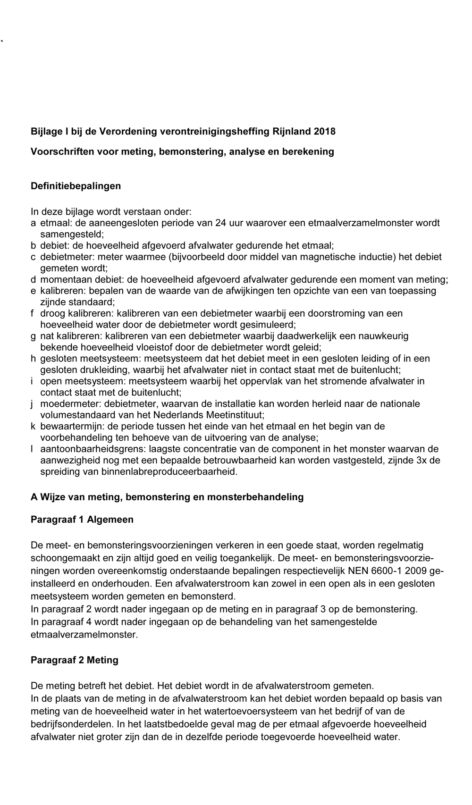
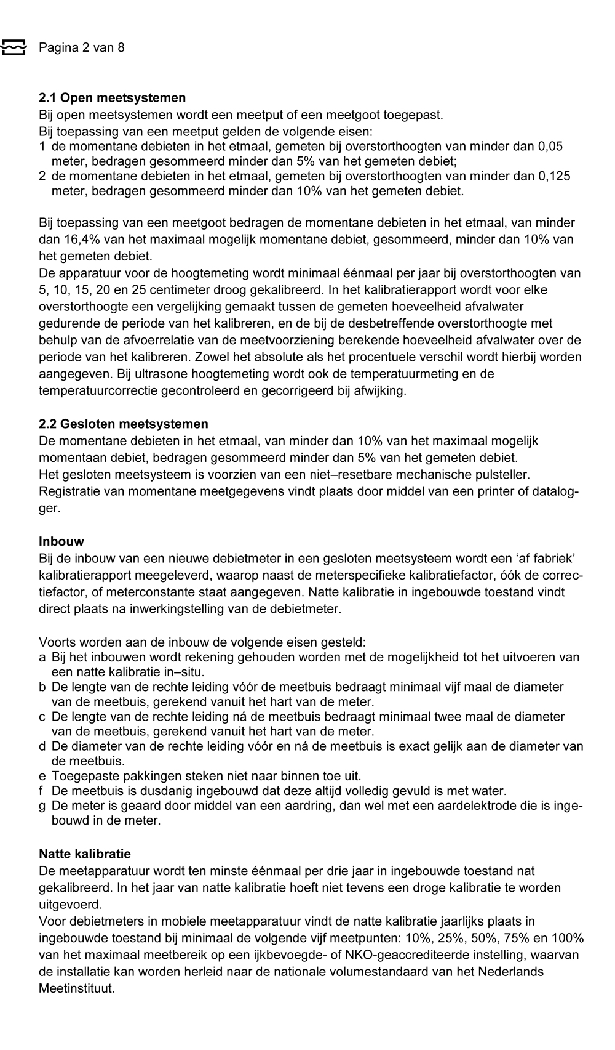
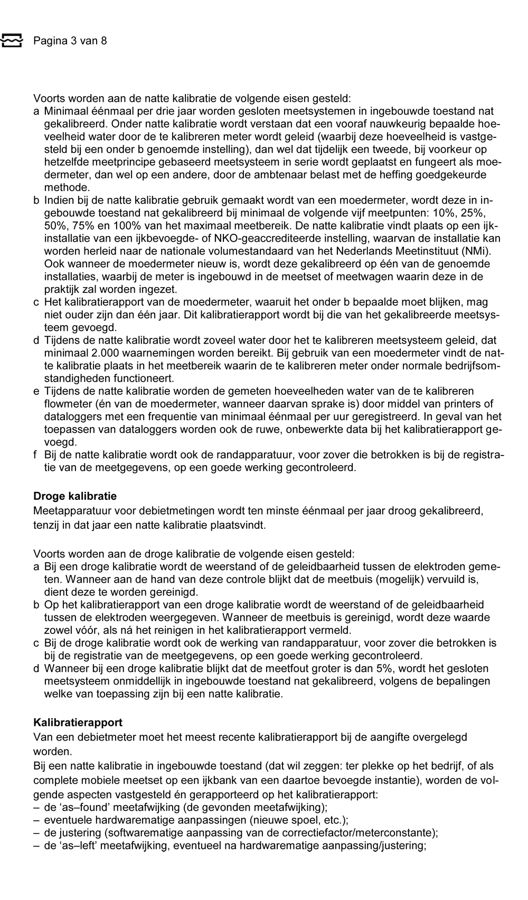
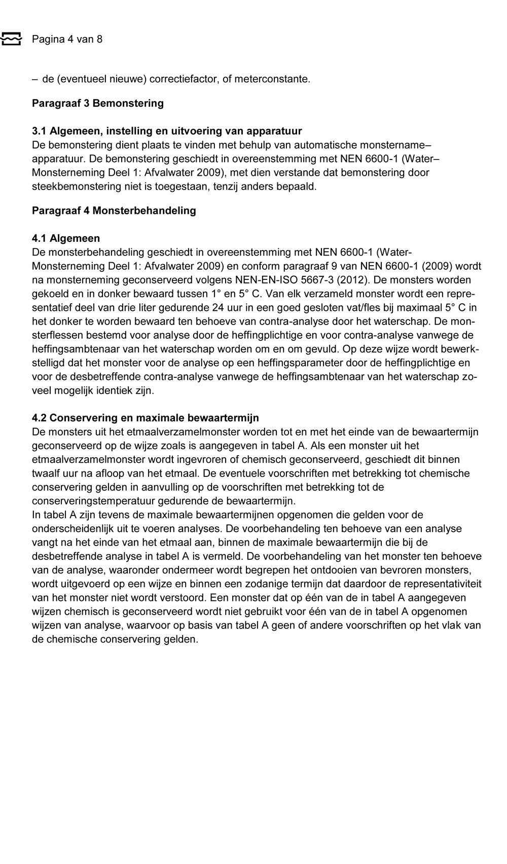
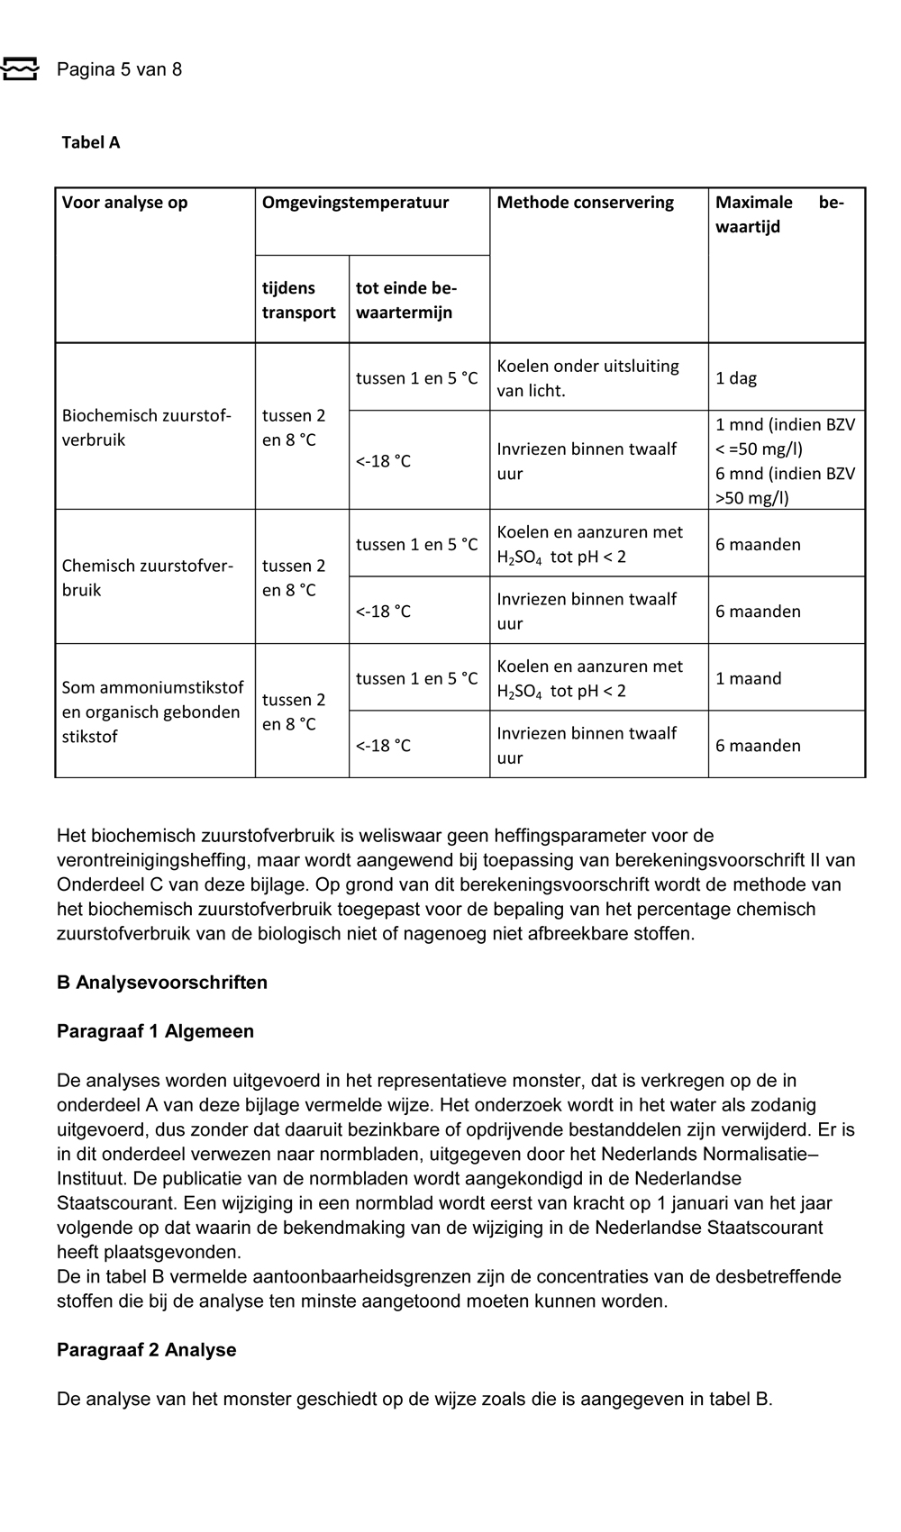
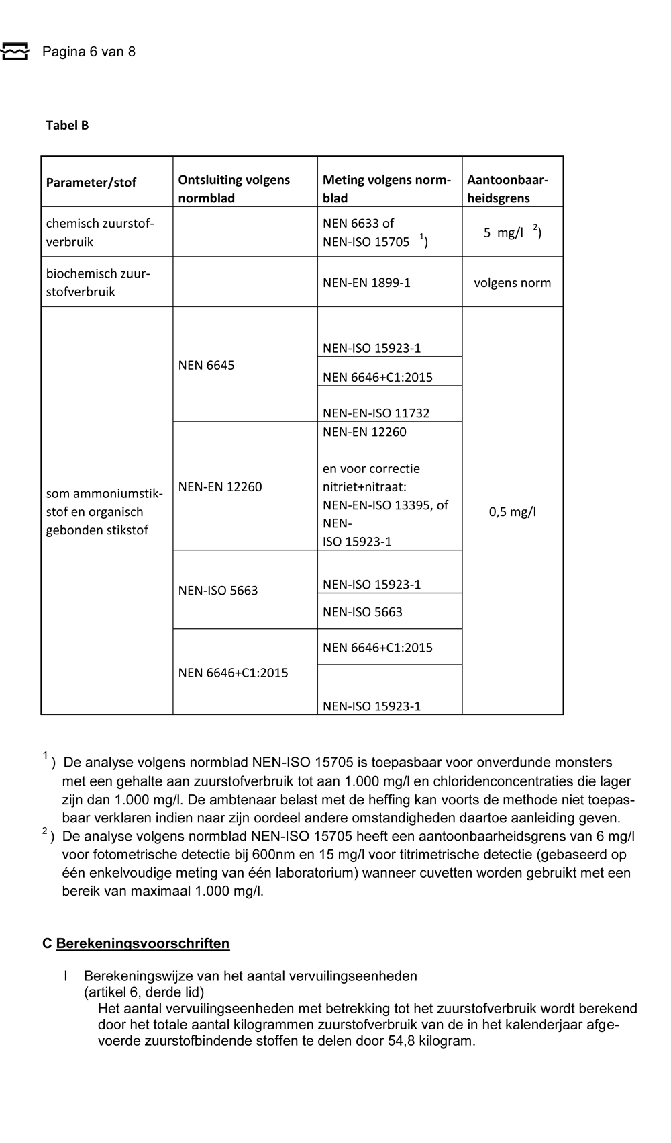
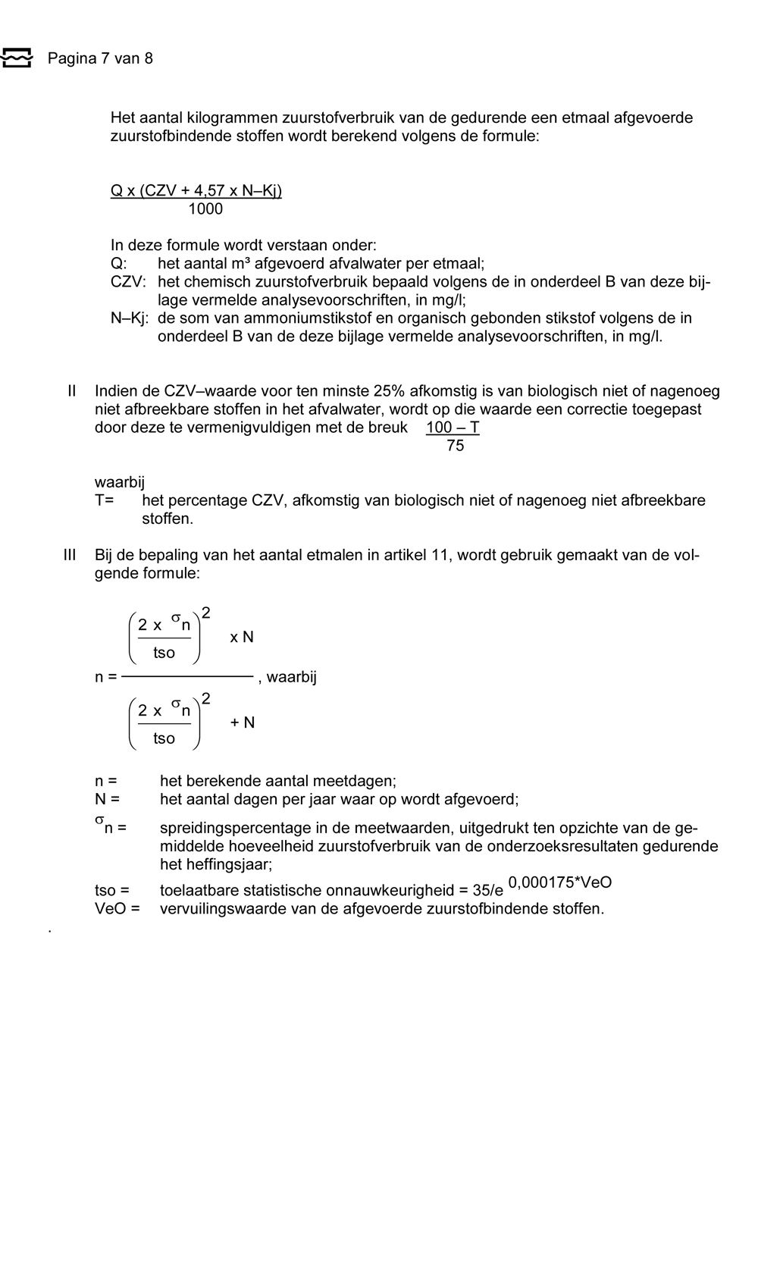
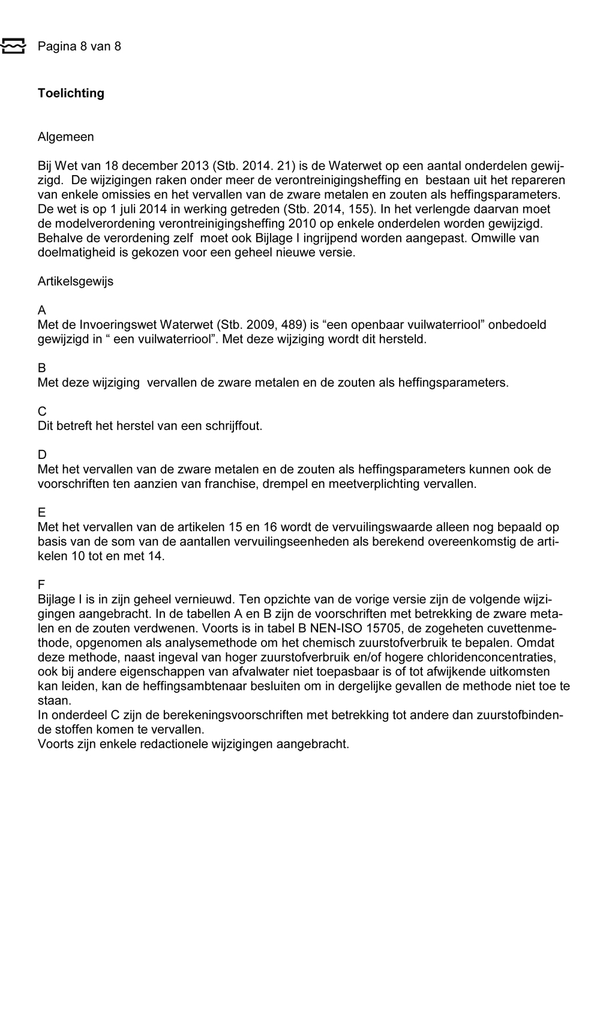

Bijlage II
Tabel afvalwatercoëfficiënten artikel 7.3b, vijfde lid, Waterwet, juncto artikel 122k, derde lid, Waterschapswet)

Klasse | Klassegrenzen uitgedrukt in aantal vervuilingseenheden met betrekking tot het zuurstofverbruik  per ³ ingenomen water |  | Afvalwatercoëfficiënt uitgedrukt in aantal vervuilingseenheden per m³ ingenomen water in het heffingsjaar
 | ondergrens | bovengrens
1 | > 0 | 0,0013 | 0,0010
2 | > 0,0013 | 0,0020 | 0,0016
3 | > 0,0020 | 0,0031 | 0,0025
4 | > 0,0031 | 0,0048 | 0,0039
5 | > 0,0048 | 0,0075 | 0,0060
6 | > 0,0075 | 0,012 | 0,0094
7 | > 0,012 | 0,018 | 0,015
8 | > 0,018 | 0,029 | 0,023
9 | > 0,029 | 0,045 | 0,036
10 | > 0,045 | 0,070 | 0,056
11 | > 0,070 | 0,11 | 0,088
12 | > 0,11 | 0,17 | 0,14
13 | > 0,17 | 0,27 | 0,21
14 | > 0,27 | 0,42 | 0,33
15 | > 0,42 |  | 0,5

Toelichting op de verordening verontreinigingsheffing
A ALGEMEEN
Doelstelling en karakter verontreinigingsheffing
Bij de inwerkingtreding van de Wet verontreiniging oppervlaktewateren (Wet van 13 november 1969, Stb. 536) kreeg de verontreinigingsheffing als doelstelling de financiering van de kosten van maatregelen tot het tegengaan en voorkomen van de verontreiniging van oppervlaktewateren (artikel 18, eerste lid). De verontreinigingsheffing is dus een bestemmingsheffing (dekkingsmiddel van kosten).
De maatregelen om verontreiniging van oppervlaktewater tegen te gaan zijn onder te verdelen in actief beheer (het feitelijk transporteren en zuiveren van afvalwater, alsmede het verbranden van zuiveringsslib) en passief beheer (vergunningverlening, toezicht en controle, handhaving, waterkwaliteitsbeheersplannen). Deze activiteiten samen werden tot dusver geduid als de zorg voor de kwaliteit van het oppervlaktewater.
Met de inwerkingtreding van de Wet modernisering waterschapsbestel (Wet van 21 mei 2007, Stb. 208) is hier verandering in gekomen.
Het zuiveren van stedelijk afvalwater is, zoals blijkt uit artikel 3.4, eerste lid, van de Waterwet, een taak die bij het waterschap is ondergebracht. De financiering daarvan (de Waterschapswet spreekt van: de behartiging van de taak inzake het zuiveren van afvalwater) gebeurt met ingang van 2009 uit de opbrengst van de zuiveringsheffing, waarvoor de bepalingen zijn opgenomen in de artikelen 122c tot en met 122k van de Waterschapswet.
Alle overige activiteiten die niet tot het zuiveren en/of transporteren van afvalwater behoren, zijn samen met de zorg voor de waterkering en de zorg voor de beheersing van het oppervlaktewater nu ondergebracht in de zorg voor het watersysteem. De kosten daarvan worden voortaan bestreden uit de opbrengst van de watersysteemheffing, die in de plaats is gekomen van de waterschapsomslagen (artikel 117 van de Waterschapswet).
Hierdoor zou de situatie ontstaan dat directe lozingen op oppervlaktewater niet langer aan een specifieke heffing zouden zijn onderworpen. Dit werd niet wenselijk geacht, zodat de verontreinigingsheffing voor deze categorie lozingen wordt gecontinueerd. Met ingang van 1 januari 2010 is de Wet verontreiniging oppervlaktewateren echter vervallen en zijn de relevante bepalingen betreffende de verontreinigingsheffing opgenomen in Hoofdstuk 7 van de Waterwet. In artikel 7.2, vijfde lid, Waterwet, is bepaald dat de opbrengst van de verontreinigingsheffing ten goede komt aan het watersysteem.
B ARTIKELGEWIJZE TOELICHTING
Considerans
Bevoegdheid algemeen bestuur
Uitsluitend het algemeen bestuur is bevoegd tot het vaststellen van de belastingverordening. Dit vloeit voort uit artikel 110 van de Waterschapswet. Het dagelijks bestuur is belast met de voorbereiding van de belastingverordening (artikel 84 van de Waterschapswet).
Bevoegdheid instellen verontreinigingsheffing
De bevoegdheid voor waterschappen om een verontreinigingsheffing in te stellen, ligt in artikel 7.2, tweede lid, van de Waterwet. Voorts zijn in hoofdstuk 6 van het Waterschapsbesluit nog enkele nadere regels gesteld.
De essentialia van de verontreinigingsheffing zijn opgenomen in de artikelen 7.2, 7.3, 7.3a en 7.3b van de Waterwet. In deze verordening zijn deze essentialia overgenomen. In artikel 7.3b, vijfde lid, van de Waterwet is bepaald dat de artikelen 122h, eerste, vijfde en zesde lid, en 122i tot en met 122l van de Waterschapswet van overeenkomstige toepassing zijn. De tabel afvalwatercoëfficiënten zoals die is opgenomen in artikel 122k van de Waterschapswet maakt als Bijlage I onderdeel uit van deze verordening.
Begripsbepalingen
Artikel 1
Om duidelijkheid te scheppen over een aantal in de verordening voorkomende begrippen en om de leesbaarheid van de tekst te bevorderen, is van deze begrippen een omschrijving gegeven in artikel 1. Daarbij is zo veel mogelijk aangesloten bij de begripsbepalingen in de Waterwet.
Onderdeel a
Het begrip ‘oppervlaktewaterlichaam’ is omschreven in artikel 1.1 van de Waterwet. Hierbij is zoveel mogelijk aangesloten, met die verstande, dat alleen de oppervlaktewateren waarvan het waterschap is aangewezen als beheerder onder de reikwijdte van deze verordening vallen.
Onderdeel b
Voor de omschrijving van ‘stoffen’ is verwezen naar de stoffen genoemd in artikel 6. In dat artikel zijn de stoffen opgenomen die door het waterschap in de heffing worden betrokken, alsmede de gewichtseenheden van die stoffen.
Onderdeel c
Lozen is het direct brengen van stoffen in oppervlaktewaterlichaam in beheer bij het waterschap.
Onderdeel d
In artikel 7.1 van de Waterwet is een definitie van het begrip woonruimte opgenomen. Dit onderdeel regelt, in overeenstemming met de definitie uit de Waterwet, wat onder een woonruimte moet worden verstaan. Niet elke bewoonde ruimte kan als woonruimte worden aangemerkt. Een woonruimte wordt geacht te zijn bestemd om als een afzonderlijk geheel te voorzien in woongelegenheid. Of dit het geval is moet blijken uit de inrichting van de ruimte. In deze definitie wordt tot uitdrukking gebracht dat het moet gaan om een ruimte die zelfstandig bruikbaar is en derhalve niet meer dan bijkomstig afhankelijk is van elders in het gebouw aanwezige voorzieningen die voor de woonfunctie wel van wezenlijk belang zijn. Hierbij moet worden gedacht aan het met gebruikers van andere ruimten delen van faciliteiten als kookgelegenheid, sanitair of bad- en douchegelegenheid. Dit komt vaak in onder meer studentenhuizen en pensions voor. In een dergelijke situatie kan niet worden gesproken van een woonruimte in de zin van deze verordening. Zie hiervoor ook de arresten van de Hoge Raad van 23 juli 1984, BNB 1984/282, Belastingblad 1984, blz. 544, 8 februari 1995, BNB 1995/92, Belastingblad 1995, blz. 202, 10 januari 1996, BNB 1996/77, Belastingblad 1996, blz. 168).
Dat het begrip woonruimte ruim moet worden uitgelegd valt af te leiden uit het arrest van de Hoge Raad van 29 mei 1991 waarin een kajuitzeilschip als woonruimte werd aangemerkt (BNB 1991/213, Belastingblad 1991, blz. 479).
Onderdeel e
In artikel 7.1 van de Waterwet is een definitie van het begrip bedrijfsruimte opgenomen. Bij Bij de omschrijving van het begrip bedrijfsruimte is gekozen voor een negatieve formulering om een zo groot mogelijke reikwijdte aan het begrip te geven. Alles wat geen woonruimte is moet als een bedrijfsruimte worden aangemerkt. Zo is bijvoorbeeld ook een stuk landbouwgrond als een bedrijfsruimte aangemerkt (Hof ‘s–Gravenhage 17 maart 1993, Belastingblad 1993, blz. 457).
In een ogenschijnlijk soortgelijke situatie oordeelde de rechter echter anders. Hierbij ging het om een kavel los land –deels akkerbouw, deels weiland- dat niet als bedrijfsruimte kon worden aangemerkt. Er stonden namelijk geen opstallen op en voor de exploitatie maakte de agrariër gebruik van machines die elders, in de schuur achter zijn boerderij, werden gestald. Hierdoor was hij meer dan bijkomstig afhankelijk van elders aanwezige, voor de bedrijfsexploitatie wezenlijke, voorzieningen (Hof ’s-Gravenhage, 18 februari 1997, Belastingblad 1997, blz. 729).
Of daar ook sprake van was bij de zandopspuiting wordt uit de casus niet duidelijk. Het Hof stelde alleen vast dat er sprake was van het lozen van met slib verontreinigd perswater en liet de aanslag in stand (Hof Arnhem 22 augustus 1997, Belastingblad 1997, blz. 745). Voor de vraag of sprake is van één of van twee bedrijfsruimten is onder andere van belang het arrest van de Hoge Raad van 14 juni 1995 (BNB 1995/233, Belastingblad 1995, blz. 627) waarin een bij twee verschillende personen in gebruik zijnde stortplaats als één bedrijfsruimte werd aangemerkt. Daarbij speelde onder andere een rol het feit dat de stortplaats maar één ingang heeft, om de gehele stortplaats een hek staat en er geen deugdelijke afscheiding is tussen beide delen van de stortplaats.
Onderdeel f
Onder riolering wordt verstaan het gemeentelijk rioolstelsel zoals dat wordt bedoeld in artikel 10.33, eerste lid, van de Wet milieubeheer. Dit kan worden beheerd door de gemeente zelf, of door een rechtspersoon, in opdracht van de gemeente. In de Waterwet is een zelfde definitie opgenomen voor het begrip “openbaar vuilwaterriool”. Omdat de Waterwet en de Verordening voor de heffing uitgaan van het begrip “riolering”, is er voor gekozen het begrip “riolering” te definiëren.
Onderdeel g
Een zuiveringtechnisch werk is een werk voor het zuiveren van stedelijk afvalwater, in exploitatie bij een waterschap of gemeente, dan wel een rechtspersoon die door het bestuur van een waterschap met de zuivering van stedelijk afvalwater is belast, met inbegrip van het bij dat werk behorende werk voor het transport van stedelijk afvalwater. Deze definitie is ontleend aan artikel 1.1 van de Waterwet. Het begrip omvat naast afvalwaterzuiveringsinstallaties ook gemalen, persleidingen, vrijvervalleidingen, open en dichte afvoergoten en pompstations ten behoeve van het afvalwater. De gemeentelijke riolering wordt hier niet onder begrepen (zie onderdeel f, waarbij het begrip riolering is gedefinieerd).
Onderdeel h
De definitie van stedelijk afvalwater is ontleend aan artikel 1.1 van de Waterwet.
Onderdeel i
De inspecteur is het bestuursorgaan aan wie de wetgever door middel van de Algemene wet inzake rijksbelastingen de bevoegdheid tot het opleggen van aanslagen en het doen van uitspraak op bezwaarschriften heeft geattribueerd. In artikel 123 van de Waterschapswet wordt onder meer de Algemene wet inzake rijksbelastingen van toepassing verklaard voor het heffen van belastingen door waterschappen. Dit artikel bepaalt voorts dat de bevoegdheden van de inspecteur toekomen aan de daartoe aangewezen ambtenaar van het waterschap. Die aanwijzing geschiedt bij een door het dagelijks bestuur te nemen aanwijzingsbesluit. Tevens kan, op grond van het vijfde lid van artikel 124 van de Waterschapswet, een ambtenaar van een gemeenschappelijke regeling worden aangesteld als ambtenaar belast met de heffing. Behalve het opleggen van aanslagen en het doen van uitspraak op bezwaarschriften komt krachtens deze verordening aan deze functionaris ook de bevoegdheid tot het afgeven van meetbeschikkingen toe (artikel 7 en verder).
Onderdeel j
Hoewel de Waterschapswet dit begrip niet expliciet omschrijft, moet onder het watersysteem worden verstaan de zorg voor de waterkering, de waterbeheersing en het passieve waterkwaliteitsbeheer. De Waterwet kent in artikel 1.1. een definitie van het begrip watersysteem. Omdat in deze verordening bedoeld wordt het watersysteem, zoals de zorg daarvoor dat als taak aan het waterschap is opgedragen, wordt aansluiting gezocht bij artikel 1.2 uit de Waterschapswet.
Onderdeel k
De definitie van drinkwater is ontleend aan artikel 1, eerste lid, van de Drinkwaterwet.
Onderdeel l
Behalve via nutsbedrijven wordt ook op andere wijze water verkregen. Zo wordt op steeds grotere schaal door bedrijven voor sanitair gebruik hemelwater opgevangen. Omdat dit water na gebruik wordt geloosd, dient het eveneens in de berekening van de vervuilingswaarde te worden betrokken. Ditzelfde geldt voor warm tapwater (zie onderdeel m).
Onderdeel m
In de Drinkwaterwet komt het begrip warm tapwater voor (artikel 1, eerste lid). Dit is water voor huishoudelijk gebruik dat door een leverancier wordt opgewarmd alvorens het aan de consument wordt geleverd. Door de Drinkwaterwet wordt warm tapwater nadrukkelijk uitgezonderd van het begrip drinkwater. Het is echter wel water dat na gebruik wordt afgevoerd en valt daarom binnen de ratio van ingenomen water (zie onderdeel l).

Bijlagen
Artikel 2
De grondslag voor de verontreinigingsheffing wordt gevormd door de hoeveelheid en de hoedanigheid van de stoffen die worden geloosd. Als heffingsmaatstaf geldt de vervuilingswaarde van de stoffen die in een kalenderjaar worden geloosd, uitgedrukt in vervuilingseenheden. Zoals blijkt uit artikel 7.3b, eerste lid, van de Waterwet, is de hoofdregel dat het aantal vervuilingseenheden wordt vastgesteld met behulp van door middel van meting, bemonstering en analyse verkregen gegevens. In Bijlage I zijn nadere regels gesteld over de wijze van meting, bemonstering, analyse en berekening. Zie in dit verband ook de artikelen 7, 8 en 9 van de verordening.
In artikel 7.3b, vijfde lid, van de Waterwet is bepaald dat de artikelen 122h, eerste, vijfde en zesde lid, en 122i tot en met 122l van de Waterschapswet van overeenkomstige toepassing zijn. In deze artikelen ook een aantal uitzonderingen op deze hoofdregel gegeven. Deze uitzonderingen, in casu voor woonruimten, kleine bedrijfsruimten, glastuinbouwbedrijven en bedrijven met een vervuilingswaarde van 1.000 vervuilingseenheden en minder, zijn eveneens in deze verordening opgenomen.
Voor bedrijven met een vervuilingswaarde met betrekking tot het zuurstofverbruik van 1.000 vervuilingseenheden en minder kan onder voorwaarden de berekening van het aantal vervuilingseenheden plaatsvinden met behulp van de tabel afvalwatercoëfficiënten en dus niet door middel van meting, bemonstering en analyse. Deze tabel is opgenomen in artikel 122k, derde lid, van Waterschapswet en volledigheidshalve eveneens in Bijlage II. De wijze waarop deze tabel moet worden toegepast, is geregeld in artikel 10.
De Bijlagen I en II maken deel uit van de verordening.
Belastbaar feit en heffingsplicht
Artikel 3
Eerste lid
De verontreinigingsheffing is verschuldigd wanneer stoffen in oppervlaktewater worden geloosd. Deze doelstelling is tot uitdrukking gebracht in het eerste lid van artikel 3. De opbrengst komt, zoals blijkt uit het vierde lid, ten goede aan de bekostiging van het beheer van het watersysteem. De verontreinigingsheffing is dus primair een bestemmingsheffing die overigens wel een regulerende nevenwerking kan hebben.
Het belastbare feit is het lozen van stoffen, dat wil zeggen het direct brengen van stoffen in een oppervlaktewater, waarvoor het waterschap bevoegd tot het verlenen van vergunningen in het kader van de Wet verontreiniging oppervlaktewateren. De vraag of het geloosde water van slechtere kwaliteit is dan het oppervlaktewater waarop wordt geloosd, is niet van belang. Dit bleek uit een arrest waarbij het ging om de lozing van opgepompt bronwater dat werd gebruikt als koelwater (Hoge Raad 12 september 1990, BNB 1991/15, Belastingblad 1990, blz. 771). Dit ligt overigens anders als het gaat om ingenomen oppervlaktewater dat wordt gebruikt als koelwater en dat vervolgens weer wordt geloosd op oppervlaktewater. In dat geval wordt voor de berekening van de vervuilingswaarde uitsluitend de toegevoegde vervuiling in aanmerking genomen (zie Bijlage I bij de verordening). Uit het arrest van de Hoge Raad van 13 maart 1996 (BNB 1996/205, Belastingblad 1996, blz. 335) blijkt overigens dat er geen wettelijke verplichting bestaat voor een dergelijke begunstigende regeling (zie ook Hoge Raad 18 maart 1998, nr. 33 186, Belastingblad 1998, blz. 386).
Ook wordt de verontreinigingsheffing aangemerkt als een directe belasting. Dat is noodzakelijk voor de toepasselijkheid van de bepalingen inzake de richtige heffing in hoofdstuk VI van de Algemene wet inzake rijksbelastingen.
Tweede lid
Heffingsplichtig zijn degenen die stoffen in een oppervlaktewater lozen. Dergelijke lozingen kunnen op verschillende wijzen plaatsvinden. Voor de omschrijving van de belastingplicht wordt daarbij een koppeling gemaakt met het object van waaruit wordt geloosd.
Aan de hand van de feitelijke omstandigheden moet worden beoordeeld wie gebruiker is. Ingeval er meerdere gebruikers zijn, is het noodzakelijk dat de ambtenaar belast met de heffing of het dagelijks bestuur beleidsregels opstelt op grond waarvan één van de gebruikers als heffingsplichtige kan worden aangewezen. Deze beleidsregels moeten worden gepubliceerd zodat ze kenbaar zijn voor de heffingsplichtigen.
Onderdeel a
Vindt de lozing plaats vanuit een woonruimte of vanuit een bedrijfsruimte, dan is de gebruiker van die ruimte aan de heffing onderworpen. Het komt voor dat een woonruimte of een bedrijfsruimte aan een gebruiker wordt verhuurd, waarbij één van de voorwaarden luidt dat de belastingen, waar onder de verontreinigingsheffing, worden gedragen door de verhuurder. Dergelijke overeenkomsten doen niet af aan de heffingsplicht: de gebruiker blijft heffingsplichtig. Deze kan op grond van de huurovereenkomst zelf het bedrag van de aanslag terugvorderen bij de verhuurder.
De omschrijving van woonruimte is ook dusdanig dat er geen misverstand kan bestaan dat studentenhuizen met onzelfstandige wooneenheden dienen te worden aangemerkt als bedrijfsruimte, waarvoor de verhuurder op grond van artikel 3, derde lid, onderdeel c, in de heffing kan worden betrokken. (Zie ook Hoge Raad 23 juli 1984, BNB 1984/282, Belastingblad 1984, blz. 544 en Hoge Raad 8 februari 1995, BNB 1995/92).
In zijn arrest van 1 mei 1991 oordeelde de Hoge Raad dat als gebruiker van een bedrijfsruimte in de zin van de verordening slechts kan worden aangemerkt degene die zich daadwerkelijk min of meer duurzaam te eigen behoeve van de bedrijfsruimte kan bedienen. Daarom kon de aannemer die in opdracht van de landeigenaar op een stuk grond werkzaamheden uitvoert om deze geschikt te maken voor de bollenteelt, niet als gebruiker worden aangemerkt (BNB 1991/188, Belastingblad 1991, blz. 478).
Ook kan het gebruik van een woonruimte of van een bedrijfsruimte er op zijn gericht om die voor kortere perioden ter beschikking te stellen van wisselende, opeenvolgende gebruikers. In dergelijke gevallen is de verhuurder/exploitant belastingplichtig.
Onderdeel b
Vindt de lozing plaats vanuit een riolering of vanuit een zuiveringstechnisch werk, dan is de beheerder van die riolering of van dat zuiveringstechnisch werk heffingsplichtig.
Onderdeel c
Wanneer er sprake is van een lozing die niet kan worden gerangschikt onder één van de in onderdeel a of onderdeel b genoemde situaties, dan is degene die feitelijk loost aan de heffing onderworpen.
Deze bepaling is ontleend aan artikel 7.2, derde lid, onderdeel c, van de Waterwet. Deze bepaling is oorspronkelijk ingevoerd nadat was gebleken dat een (incidentele) lozing vanuit een tankauto niet als een lozing vanuit een bedrijfsruimte kon worden aangemerkt. Bovendien bleek in de praktijk het achterhalen van de identiteit van de achterliggende vervuiler niet altijd mogelijk te zijn, evenals het vaststellen van individuele vervuilingswaarden indien de stoffen van meer dan één adres afkomstig zijn. In die gevallen biedt deze bepaling soelaas, omdat de feitelijke lozer (in het geval van een tankauto dus de vervoerder) rechtstreeks in de heffing kan worden betrokken.
Door de gekozen formulering zijn overigens niet alleen lozingen vanuit tankauto’s aan de heffing onderworpen, maar ook alle andere denkbare wijzen van lozen anders dan vanuit een woonruimte, een bedrijfsruimte, een riolering of een zuiveringstechnisch werk.
Derde lid
Onderdeel a
Wanneer er met betrekking tot dezelfde woonruimte sprake is van meerdere gebruikers, wijst de ambtenaar belast met de heffing voor het opleggen van de aanslag één van hen aan als belastingplichtige. De criteria op grond waarvan die belastingplichtige wordt aangewezen, liggen vast in beleidsregels.
Onderdeel b
Wanneer een (onzelfstandig) deel van een bedrijfsruimte in gebruik is gegeven aan een ander, dan kan degene die dit in gebruik heeft gegeven de aan dat deel toe te rekenen verontreinigingsheffing verhalen op degene die het in gebruik heeft. Hierbij kan worden gedacht aan bedrijfsverzamelgebouwen en dergelijke.
Onderdeel c
Wanneer het gaat om een woonruimte of een bedrijfsruimte die voor kortere perioden aan wisselende, opeenvolgende gebruikers ter beschikking wordt gesteld, kan de heffingsplichtige de verontreinigingsheffing verhalen op degenen aan wie hij de ruimte ter beschikking heeft gesteld.
Vierde lid
Hoewel het watersysteem in de vorm van de watersysteemheffing een eigen financieringsstructuur kent, komt de opbrengst van de verontreinigingsheffing ten goede aan de financiering van de kosten van het watersysteem.
Vijfde lid
Wanneer er wordt geloosd vanuit een eigen zuiveringsinstallatie van het waterschap, dan is die lozing vrijgesteld van de heffing.
Vrijstellingen
Artikel 3a
In de Waterwet zijn in artikel 7.5, eerste lid, verschillende wettelijke vrijstellingen voor de verontreinigingsheffing opgenomen. Deze vrijstellingen zijn in artikel 3a overgenomen.
Ontstaan van de belastingschuld en heffing naar tijdsevenredigheid
Artikel 4
Eerste lid
Hoewel de verontreinigingsheffing een tijdvakheffing is, ontstaat bij woonruimten en kleine bedrijfsruimten de materiële belastingschuld door de regeling in het eerste lid toch bij het begin van het heffingsjaar. Dit heeft als voordeel dat al in het heffingsjaar zelf aanslagen kunnen worden opgelegd (formalisering van de belastingschuld) en dat niet gewacht hoeft te worden tot het heffingsjaar voorbij is. Bij een tijdvakbelasting is het echter niet zonder meer mogelijk om een definitieve aanslag gedurende het heffingsjaar op te leggen, omdat de omvang van de belastingschuld pas na afloop van het heffingsjaar bekend is. Dit blijkt uit een aantal uitspraken van de belastingrechter. Zie hiervoor Hoge Raad van 2 november 1994 inzake precariorechten (BNB 1995/12, Belastingblad 1994, blz. 819), Hof Amsterdam 15 december 1995 inzake liggeld woonschepen (Belastingblad 1996, blz. 331) en Hof Amsterdam 23 april 1997 (Belastingblad 1997, blz. 495) inzake verontreinigingsheffing. Uit deze jurisprudentie valt af te leiden dat om een definitieve aanslag al in het heffingsjaar zelf op te leggen, de heffingsverordening in een aantal zaken moet voorzien. Het gaat hierbij om:
– een regeling op grond waarvan de belastingschuld wordt geacht bij het begin van het heffingsjaar te ontstaan (artikel 4, eerste lid);
– een regeling op grond waarvan aanspraak op ontheffing bestaat indien de heffingsplicht in de loop van het jaar eindigt (voor woonruimten is dit geregeld in artikel 4, derde en vierde lid en voor kleine bedrijfsruimten voorziet artikel 13, tweede lid, daar in);
– een regeling op grond waarvan aanspraak op vermindering bestaat indien de heffingsmaatstaf in de loop van het heffingsjaar wijzigt (voor woonruimten is dit geregeld in artikel 14, derde lid en voor kleine bedrijfsruimten in artikel 13, tweede lid).
Indien in de heffingsverordening dergelijke bepalingen ontbreken, kan een waterschap in het heffingsjaar wel voorlopige aanslagen opleggen. Artikel 13 van de Algemene wet inzake rijksbelastingen geeft hiertoe de bevoegdheid.
Tweede lid
De vervuilingswaarde van een woonruimte wordt forfaitair vastgesteld op drie vervuilingseenheden en bij bewoning door één persoon op één vervuilingseenheid (artikel 14, eerste lid). De verontreinigingsheffing is echter een tijdvakbelasting. Dit betekent dat wanneer de heffingsplicht zich niet gedurende het gehele heffingstijdvak voordoet, dit gevolgen heeft voor de berekening van de hoogte van de verschuldigde heffing. Artikel 122h, zesde lid, van de Waterwet bepaalt dat wanneer de heffingsplicht in de loop van het jaar aanvangt, de heffingsplichtige aan de heffing wordt onderworpen voor een evenredig gedeelte van het vastgestelde aantal vervuilingseenheden. In de verordening moet zijn aangegeven op welke wijze dat evenredig deel wordt vastgesteld.
Derde lid
Wanneer de heffingsplicht in de loop van het jaar eindigt, dan is de heffing op grond van artikel 122h, zesde lid, van de Waterwet oppervlaktewateren eveneens voor een evenredig deel verschuldigd.
Vierde lid
Wanneer de heffingsplichtige verhuist naar een andere woonruimte van waaruit eveneens wordt geloosd, zijn zowel het tweede als het derde lid van toepassing. Er kan immers worden gesteld dat ook in dat geval sprake is van het eindigen van de heffingsplicht en het opnieuw ontstaan van de heffingsplicht. Dit zou resulteren in een vermindering van een al opgelegde, en mogelijk zelfs al betaalde, aanslag voor de oude woning en een nieuwe aanslag voor de nieuwe woning. Om pragmatische redenen kan worden bepaald dat in een dergelijk geval het tweede en het derde lid niet van toepassing zijn. De aanslag verhuist dan als het ware mee.
Uiteraard gaat dit niet op wanneer vanuit de nieuwe woning op een zuiveringstechnisch werk van het waterschap wordt afgevoerd: dan is de zuiveringsheffing verschuldigd.
Heffingsjaar
Artikel 5
In artikel 5 is bepaald dat het heffingsjaar gelijk is aan het kalenderjaar. Dit is wettelijk voorgeschreven zodat een afwijkende regeling in de verordening niet meer mogelijk is.
Aangifte
Artikel 5a
De verontreinigingsheffing van bedrijfsruimten kan worden geheven na voorafgaande aangifte. Het onderhavige artikel regelt de wijze van uitnodigen tot het doen van aangifte. Tevens is in het derde lid de wijze waarop aangifte moet worden gedaan geregeld.
Grondslag en heffingsmaatstaf
Artikel 6
De grondslag van de heffing is de hoeveelheid en hoedanigheid van de stoffen die in een kalenderjaar worden geloosd. In het tweede lid is gekozen voor één uniforme heffingsmaatstaf, namelijk de vervuilingswaarde van de stoffen die in een kalenderjaar worden geloosd. Deze heffingsmaatstaf geldt dus zowel voor de zuurstofbindende als de overige stoffen en is gedefinieerd in relatie tot de stoffen ten aanzien waarvan het lozen is belast. Een verbruik van 54,8 kilogram zuurstof per heffingsjaar vertegenwoordigt één vervuilingseenheid. Voor de stoffen die worden genoemd in het vierde lid, gelden verschillende gewichtshoeveelheden per heffingsjaar. In het vierde lid zijn alle andere stoffen opgenomen die in de heffing worden betrokken.
Bij de heffingsmaatstaf is een onderscheid gemaakt tussen zuurstofbindende stoffen en andere stoffen. In beide gevallen is de heffingsmaatstaf de vervuilingswaarde uitgedrukt in vervuilingseenheden. Bij zuurstofbindende stoffen gaat het om de hoeveelheid zuurstof die nodig is om die stoffen af te breken. Die hoeveelheid wordt bepaald op de som van het chemisch zuurstofverbruik en het zuurstofverbruik door omzetting van stikstofverbindingen. Daarbij is één vervuilingseenheid de zuurstofbehoefte die ontstaat door de gemiddelde lozing van huishoudelijk afvalwater van één persoon per jaar.
In 2001 is onderzoek gedaan naar de vervuilingswaarde van het afvalwater dat één persoon gemiddeld per jaar produceert. Naar aanleiding van dit onderzoek concludeerde de toenmalige Commissie Integraal Waterbeheer dat de op dat moment geldende getalswaarde van 136 gram zuurstof per etmaal of 49,6 kilogram per jaar beter in overeenstemming moest worden gebracht met de meest recente gegevens. Als gevolg daarvan is de gemiddelde zuurstofbehoefte verhoogd naar 150 gram per etmaal, of wel 54,8 kilogram per jaar.
Meting, bemonstering en analyse
Artikel 7
Hier is de hoofdregel opgenomen op grond waarvan bij de verontreinigingsheffing de vervuilingswaarde dient te worden vastgesteld. Deze hoofdregel geldt niet alleen ter zake van het lozen vanuit woonruimten of vanuit bedrijfsruimten, maar ook ter zake van het lozen vanuit zuiveringtechnische werken of op andere wijze.
Eerste lid
Voor zowel de zuurstofbindende stoffen als voor de andere stoffen wordt het aantal vervuilingseenheden bepaald door middel van meting, bemonstering en analyse van het afvalwater. Daarbij maakt het niet uit of dit elk etmaal geschiedt of gedurende een beperkt aantal etmalen.
In Bijlage I zijn nadere regels gesteld met betrekking tot:
- de wijze van meting, bemonstering en monsterbehandeling;
- analysevoorschriften;
- berekeningsvoorschriften.
De kosten van een dergelijk onderzoek zijn voor rekening van de heffingsplichtige.
Het spreekt voor zich dat de vervuilingswaarde zo nauwkeurig mogelijk wordt vastgesteld. Echter niet tot elke prijs. Het Gerechtshof te ’s-Gravenhage oordeelde op 16 maart 1988 dat de kosten in redelijke verhouding tot de verschuldigde heffing moeten staan (Belastingblad 1988, blz. 626). Hiervan is sprake wanneer de kosten niet hoger zijn dan 40% van de verschuldigde heffing.
Tweede lid
Volgens het tweede lid dienen meting, bemonstering en analyse plaats te vinden gedurende alle dagen van het heffingsjaar. Hiervan kan echter onder omstandigheden worden afgeweken. Zie hierna onder artikel 8.
Derde lid
In het derde lid zijn de voorwaarden opgenomen waar meting en bemonstering aan moeten voldoen. De voorschriften van meting en bemonstering in Bijlage I zijn een waarborg voor de in het derde lid gestelde criteria. Als aan de voorschriften van Bijlage I niet kan worden voldaan, kan hiervan onder omstandigheden worden afgeweken.
Vierde lid
De wijze van meting en bemonstering wordt, samen met een beschrijving van de te gebruiken apparatuur, vooraf meegedeeld aan ambtenaar belast met de heffing. Ook de ingebruikname en wijziging van apparatuur gedurende het heffingsjaar valt onder de meldingsplicht.
Vijfde lid
De ambtenaar belast met de heffing mag onder voorwaarden afwijken van de in Bijlage I opgenomen voorschriften. Dit mag hij:
– ambtshalve wanneer hij aannemelijk maakt dat dit noodzakelijk is om te voldoen aan de voorwaarden in het derde lid;
– op aanvraag van de belastingplichtige indien deze aannemelijk maakt dat ook dan nog steeds wordt voldaan aan de voorwaarden in het derde lid;
– op aanvraag van de belastingplichtige indien deze aannemelijk maakt dat de nauwkeurigheid van de analyseresultaten er niet door wordt beïnvloed.
Verder mag hij nadere voorschriften stellen.
De beslissing op aanvraag wordt bij een voor bezwaar vatbare beschikking genomen. Hiertegen staat de gewone fiscale rechtsgang van bezwaar en beroep open. Een belangrijk aandachtspunt daarbij is wel dat wanneer de heffingsplichtige zich niet kan verenigen met de beschikking en gebruik maakt van de hem ter beschikking staande rechtsmiddelen, de voorschriften in die beschikking wel moeten worden nageleefd. Dit om te voorkomen dat wanneer de heffingsplichtige in het ongelijk is gesteld en de beschikking onherroepelijk vaststaat, hij over onvoldoende gegevens beschikt om de vereiste aangifte te kunnen doen. De ambtenaar belast met de heffing zal in dat geval de aanslag immers geheel of gedeeltelijk op basis van schatting vaststellen en de heffingsplichtige kan vervolgens bij het betwisten van die schatting onvoldoende of geen tegenbewijs leveren.
Zesde lid
Hier is aangegeven welke elementen de bedoelde beschikking in ieder geval dient te bevatten.
Zevende lid
Wanneer het gaat om meer dan één beschikking betreffende hetzelfde bedrijf of bedrijfsonderdeel, dan mag de ambtenaar belast met de heffing die in één geschrift combineren.
Achtste lid
Hier is aangegeven dat de ambtenaar bevoegd is de beschikkingen ambtshalve te wijzigen of kan intrekken, bij (te verwachten) veranderingen in de hoeveelheid of hoedanigheid van de afgevoerde of af te voeren stoffen.
Beperkte meting, bemonstering en analyse
Artikel 8
In veel gevallen kan worden volstaan met een lagere frequentie dan ieder etmaal meten, bemonsteren en analyseren, zonder al te veel afbreuk te doen aan de nauwkeurigheid van het eindresultaat. Het spreekt voor zich dat een lagere frequentie zich vertaalt in lagere kosten voor de heffingsplichtige. De heffingsplichtige die aannemelijk weet te maken dat met een lagere frequentie kan worden volstaan, kan daar door middel van een aanvraag bij de ambtenaar belast met de heffing toestemming voor vragen. Ook op deze aanvraag wordt beslist bij voor bezwaar vatbare beschikking, waartegen de volledige fiscale rechtsgang open staat. Hierbij geldt eveneens dat de voorschriften moeten worden nageleefd indien de heffingsplichtige zich niet kan verenigen met de beschikking en zolang deze nog niet onherroepelijk vaststaat.
In zijn beschikking geeft hij in ieder geval voorschriften met betrekking tot de in de onderdelen a t/m d genoemde onderwerpen.
Hoedanigheidscorrectie
Artikel 9
Bij het bepalen van het chemisch zuurstofverbruik (CZV) kan in de uitkomst ook zuurstofverbruik tot uitdrukking komen van stoffen die in het natuurlijk milieu niet of nagenoeg niet afbreekbaar zijn. Op grond van jurisprudentie komt “nagenoeg niet” overeen met een percentage van niet meer dan 10%. Wanneer het gevonden zuurstofverbruik van dergelijke stoffen het totale chemisch zuurstofverbruik in belangrijke mate beïnvloedt, dan wordt de gevonden CZV gecorrigeerd. In de jurisprudentie staat “in belangrijke mate” voor ten minste 25%. De correctie die dan plaatsvindt, wordt veelal als T-correctie geduid.
Artikel 9 voorziet erin dat de voorschriften die het waterschap betreffende de T–correctie stelt, kenbaar zijn voor de heffingsplichtigen (zie ook Bijlage I, onderdeel C). Daarnaast is in het artikel bepaald dat de heffingsplichtige voor toepassing van de T–correctie een aanvraag moet indienen. De ambtenaar belast met de heffing beslist hier op in een voor bezwaar vatbare beschikking. Dit opent voor de heffingsplichtige in voorkomende gevallen de volledige fiscale rechtsgang. Hiermee is deze procedure uit het oogpunt van de rechtsbescherming van de heffingsplichtige met voldoende waarborgen omkleed.
Tevens is voorgeschreven welke elementen de bedoelde beschikking dient te bevatten.
Tabel afvalwatercoëfficiënten
Artikel 10
Meting, bemonstering en analyse van afvalwater kan onder voorwaarden achterwege blijven. Bij verreweg de meeste bedrijven gebeurt dit ook en daar wordt het aantal vervuilingseenheden van het zuurstofverbruik berekend met behulp van de tabel afvalwatercoëfficiënten. Deze tabel is opgenomen in Bijlage II en kent vijftien klassen met elk een afvalwatercoëfficiënt.
Eerste lid
Toepassing van de tabel is toegestaan indien:
1 de heffingsplichtige aannemelijk maakt dat toepassing van de tabel niet leidt tot een aantal vervuilingseenheden van meer dan 1.000 en
2 er een relatie bestaat tussen de hoeveelheid ingenomen water en de vervuilingswaarde van de geloosde stoffen.
Tweede lid
De vervuilingswaarde van de over het heffingsjaar door het bedrijf of het bedrijfsonderdeel geloosde stoffen kan met behulp van de tabel worden berekend door het aantal kubieke meters in het heffingsjaar ingenomen water te vermenigvuldigen met de bij de klasse behorende afvalwatercoëfficiënt.
Derde lid
Vaak is de feitelijk in het heffingsjaar ingenomen hoeveelheid water niet direct vast te stellen, omdat de verbruiksperiode waarover het drinkwaterbedrijf afrekent, niet gelijk is aan het kalenderjaar. Ook kan er sprake zijn van een andere tariefstructuur dan gemeten waterverbruik. In dergelijke gevallen worden de beschikbare gegevens herleid tot verbruiken over het kalenderjaar. De wijze waarop dit gebeurt, liggen vast in beleidsregels van het waterschap.
Vierde lid
De indeling in een klasse is afhankelijk van de aard van het bedrijf of het bedrijfsonderdeel. Daarbij wordt uitgegaan van de conversietabel in artikel 2 van het Besluit vervuilingswaarde ingenomen water (Besluit van 30 november 2000, Stb. 534).
Uit onderzoek op initiatief van zowel de heffingsplichtige als de ambtenaar belast met de heffing kan blijken dat het bedrijf of het bedrijfsonderdeel in een andere klasse moet worden ingedeeld. De voorwaarden daarvoor staan in artikel 4 van het Besluit vervuilingswaarde ingenomen water.
Vijfde lid
De tabel kan ook worden toegepast bij vervuilingswaarden van meer dan 1.000 vervuilingseenheden. Voorwaarde is dan wel dat dit niet leidt tot een vervuilingswaarde die lager is dan de vervuilingswaarde die wordt gevonden op basis van meting, bemonstering en analyse.
Vervuilingswaarde van tuinbouwkassen
Artikel 11
Op basis van artikel 11 worden tuinbouwkassen waarbinnen onder een permanente opstand van glas of kunststof het telen van gewassen plaatsvindt in de heffing betrokken op basis van een forfait van drie vervuilingseenheden per hectare permanente opstand. Uit onderzoek naar een afvalwatercoëfficiënt voor glastuinbouwbedrijven is gebleken dat de vervuilingswaarde van tuinbouwkassen geen relatie heeft met de hoeveelheid ingenomen water. Bepaling van de vervuilingswaarde op basis van meting, bemonstering en analyse bleek gezien de relatief hoge perceptiekosten evenmin een reële mogelijkheid. In verband daarmee is voor tuinbouwkassen thans een heffingsmaatstaf op basis van oppervlakte in de wet opgenomen (artikel 122j, tweede lid, Waterschapswet).
Indien de vervuilingswaarde als berekend op grond van artikel 11 minder dan vijf vervuilingseenheden bedraagt, is de forfaitregeling voor kleine bedrijfsruimten van toepassing.
Totale vervuilingswaarde van een bedrijfsruimte
Artikel 12
Dit artikel voorziet in de totalisering van het bij de artikelen 7 t/m 11 berekende aantal vervuilingseenheden aan zuurstofbindende stoffen voor een bedrijfsruimte. Een dergelijke totalisering is onder meer van belang indien binnen één bedrijfsruimte:
– voor de verschillende onderdelen van die bedrijfsruimte afzonderlijke meting, bemonstering en analyse plaatsvindt;
– voor de verschillende onderdelen van die bedrijfsruimte afzonderlijke afvalwatercoëfficiënten van toepassing zijn;
– voor een onderdeel van die bedrijfsruimte wordt gemeten, bemonsterd en geanalyseerd en voor een ander onderdeel van die bedrijfsruimte een afvalwatercoëfficiënt van toepassing is;
– naast zuurstofbindende stoffen eveneens niet–zuurstofbindende stoffen worden geloosd die in de heffing worden betrokken (na aftrek van de heffingsvrije grens van niet–zuurstofbindende stoffen).
De vervuilingswaarde kan worden uitgedrukt in hele getallen of tot in decimalen nauwkeurig. Indien hiervoor verschillende uitkomsten moeten worden opgeteld, moet worden uitgegaan van niet afgeronde waarden. De uiteindelijke totale vervuilingswaarde kan niet worden afgerond volgens de gebruikelijke afrondingsregels. Er dient te worden “gekapt”. Zo wordt, afhankelijk van de keuze, 7,94 uiteindelijk 7,9 of 7 op het aanslagbiljet en 20,49 wordt 20,4 of 20.
Vervuilingswaarde van kleine bedrijfsruimten
Artikel 13
Eerste lid
De regeling voor kleine bedrijfsruimten vindt haar basis vindt in artikel122i, eerste lid, van de Waterschapswet. Indien de heffingsplichtige aannemelijk maakt dat het aantal vervuilingseenheden minder dan vijf bedraagt, wordt de vervuilingswaarde op drie vervuilingseenheden gesteld en op één vervuilingseenheid indien die één of minder bedraagt.
Tweede lid
Hoewel de verontreinigingsheffing een tijdvakbelasting is, wordt aan bedrijven met een vervuilingswaarde van minder dan vijf vervuilingseenheden in veel gevallen al aan het begin van het heffingsjaar een aanslag voor drie vervuilingseenheden opgelegd. Dit is mogelijk op grond van de bepaling in artikel 4, eerste lid. Na afloop van het heffingsjaar kan echter blijken dat de vervuilingswaarde één of minder dan één vervuilingseenheid bedraagt.
Daarom moet de verordening ook voorzien in een deugdelijke regeling voor ontheffing of vermindering. Indien de heffingsplichtige aannemelijk maakt dat het aantal vervuilingseenheden één of minder bedraagt, wordt op aanvraag van de belastingplichtige de vervuilingswaarde op 1 vervuilingseenheid gesteld. Het betreft hier een aanvraag in de zin van artikel 132, eerste lid, van de Waterschapswet. Deze moet worden ingediend binnen zes weken nadat de omstandigheid zich heeft voorgedaan. De vermindering kan door de ambtenaar belast met de heffing ook ambtshalve worden verleend.
Vervuilingswaarde van woonruimten
Artikel 14
Eerste lid
In navolging van artikel 122h, eerste lid, Waterschapswet wordt de vervuilingswaarde voor een woonruimte vastgesteld op drie vervuilingseenheden, met dien verstande dat die wanneer de woonruimte door één persoon wordt bewoond één vervuilingseenheid bedraagt.
Tweede lid
Een uitzondering op deze hoofdregel geldt voor woonruimten die voor recreatiedoeleinden zijn bestemd en zich bevinden op een voor recreatiedoeleinden bestemd terrein dat als zodanig wordt geëxploiteerd. Samen met de andere voorzieningen op dat terrein worden zij als één bedrijfsruimte aangemerkt. De exploitant van het terrein is dan de heffingsplichtige.
Deze regeling gaat echter niet in alle gevallen op. Steeds vaker komt het voor dat recreatiewoningen op een recreatieterrein in eigendom zijn bij particulieren. Die kunnen de woning dan alleen voor zichzelf beschikbaar houden, of de woning via de exploitant verhuren aan wisselende gebruikers gedurende de weken dat zij er zelf niet zijn.
In zijn arrest van 22 november 2002, nummer 37 361, geeft de Hoge Raad aan dat dit onder voorwaarden gevolgen kan hebben voor de heffingsplicht. Hoewel deze procedure betrekking had op het gebruikersdeel van de onroerende-zaakbelastingen, is zij ook van betekenis voor de verontreinigingsheffing.
Indien de woonruimte alleen ter beschikking staat van de eigenaar, dan is hij de heffingsplichtige en is het gewone woonruimteforfait van toepassing. Bij het vaststellen van de aanslag voor het recreatieterrein moet de woonruimte buiten beschouwing worden gelaten. Wordt de woonruimte echter ook via de exploitant aan anderen verhuurd, dan is de heffingsplicht afhankelijk van de vraag op wie het exploitatierisico drukt. Krijgt de eigenaar een vaste vergoeding ongeacht de werkelijke verhuurde periode(s), dan wordt de woonruimte als onderdeel van de bedrijfsruimte beschouwd en is de exploitant van het recreatieterrein heffingsplichtig. Is de vergoeding die de eigenaar krijgt wel afhankelijk van de werkelijke verhuurde periode(s), dan rust het exploitatierisico bij hem en is hij als heffingsplichtige het gewone woonruimteforfait verschuldigd.
Derde lid
Na aanvang van de heffingsplicht kan het aantal bewoners verminderen tot één. Dit heeft gevolgen voor de vervuilingswaarde. Het is, analoog aan artikel 4, derde lid, de keuze van het waterschap hoe dit naar tijdsevenredigheid in de aanslag tot uitdrukking komt.
Schatting
Artikel 15
In artikel 122j Waterschapswet is geregeld dat onder bepaalde, in de onderdelen a tot en met d nader omschreven, omstandigheden de vervuilingswaarde kan worden vastgesteld door middel van schatting. Bijvoorbeeld indien een bedrijf niet voldoet aan zijn verplichting tot meting, bemonstering en analyse of indien het bedrijf dat doet op een wijze die niet in overstemming is met de in de verordening of meetbeschikking opgenomen voorschriften.
De bepaling is tevens een vangnetbepaling voor het lozen ter zake van stoffen vanuit objecten waarvoor in de verordening geen bijzondere regelingen zijn opgenomen en waarvoor de hoofdregel van artikel 7 (meting, bemonstering en analyse) niet kan worden toegepast.
Overigens sluit dit artikel niet uit dat er ook andere omstandigheden kunnen zijn op grond waarvan schatting kan plaatsvinden. In artikel 122j Waterschapswet ontbreekt de omstandigheid dat de heffingsplichtige de afgegeven meetbeschikking niet heeft nageleefd. Omwille van de volledigheid is een overeenkomstige, daartoe strekkende bepaling als onderdeel d toegevoegd.
Tarief en niet opleggen van aanslagen
Artikel 16
Eerste lid
Dit artikel regelt het tarief per vervuilingseenheid.
Tweede lid
Het tweede lid bepaalt dat een aanslag van € 5,- of minder, niet wordt opgelegd. Doelmatigheid van de heffing staat hierbij voorop; de bepaling voorkomt dat aanslagen voor betrekkelijk geringe bedragen moeten worden opgelegd. De kosten van de aanslagoplegging zouden het bedrag van de belasting in deze gevallen immers al snel kunnen overstijgen. Indien meerdere aanslagen op één aanslagbiljet worden verenigd, geldt het voorgaande voor het totaal van de aanslagen. Indien voor deze belastingplichtige bestemde aanslagen op één biljet zijn verenigd, wordt wellicht boven de eerder bedoelde doelmatigheidsdrempel uitgekomen en kan dus wel een aanslag worden opgelegd.
Wijze van heffing en termijnen van betaling
Artikel 17
De betalingstermijnen in het tweede en in het derde lid wijken af van die in artikel 9 van de Invorderingswet 1990. Uitgangspunt is dat aanslagen worden betaald in twee gelijke termijnen waarvan de eerste vervalt op de laatste dag van de maand volgend op de maand die in de dagtekening van het aanslagbiljet is vermeld en de tweede twee maanden later (tweede lid). Een uitzondering op deze regel geldt voor aanslagen die door middel van automatische incasso worden betaald (derde lid). Die worden betaald in acht gelijke betalingstermijnen. Deze mogelijkheid bestaat alleen indien het totaalbedrag van het aanslagbiljet hoger is dan € 75,- en lager dan € 5.000,-. Dit voorkomt dat de termijnbedragen te laag worden (sommige banken stellen daar voorwaarden aan) en anderzijds bij hoge aanslagen een te hoge rentederving ontstaat. Aanslagen die buiten het genoemde minimum- en maximumbedrag vallen kunnen overigens wel door middel van automatische incasso betalen, maar dan in de twee betalingstermijnen zoals genoemd in het tweede lid.
Nadere regels
Artikel 18
In verband met de inwerkingtreding van de derde tranche van de Algemene wet bestuursrecht (Stb. 1996, 333) en de daarop gebaseerde aanpassingswetgeving (Stb. 1997, 510 en 580) komen de bevoegdheden die in de Algemene wet inzake rijksbelastingen en de Invorderingswet zijn toebedeeld aan de Minister van Financiën vanaf 1 januari 1998 toe aan het dagelijks bestuur van het waterschap (zie artikel 123, derde lid, onderdeel a, van de Waterschapswet). Voor die datum kwamen deze formele belastingbevoegdheden toe aan het algemeen bestuur van het waterschap. Het betreft het stellen van nadere regels ten aanzien van de volgende bevoegdheden:
– de mogelijkheid een voorlopige aanslag op te leggen;
– het berekenen van invorderingsrente.
De bovenstaande bevoegdheden waren voor 1 januari 1998 expliciet in de belastingverordening geregeld. Artikel 20 is thans in de verordening opgenomen om expliciet aan de belastingplichtige kenbaar te maken dat ook het dagelijks bestuur regels kan stellen met betrekking tot de heffing en de invordering van de verontreinigingsheffing.
Kwijtschelding
Artikel 19
Op grond van het derde lid van artikel 144 Waterschapswet kan het algemeen bestuur van een waterschap bepalen dat in het geheel geen dan wel slechts gedeeltelijk kwijtschelding van belasting wordt verleend. Voor de verontreinigingsheffing wordt alleen ter zake van woonruimten kwijtschelding verleend. In alle andere situaties wordt geen kwijtschelding verleend.
Bij de hiervoor bedoelde kwijtschelding voor woonruimten wordt, in afwijking van artikel 16 van de Uitvoeringsregeling Invorderingswet 1990, met betrekking tot de kosten van bestaan, het forfaitaire percentage van 100 gehanteerd (in plaats van 90%).
Inwerkingtreding en citeertitel
Artikel 20
Eerste lid
Het eerste lid regelt dat de oude verordening wordt ingetrokken met ingang van de datum van ingang van de heffing. De oude verordening blijft echter gelden voor de belastbare feiten die zich voor die datum hebben voorgedaan. Voor die feiten kunnen dus nog aanslagen worden opgelegd op basis van de oude verordening.
Tweede lid
Artikel 73, eerste lid, van de Waterschapswet schrijft voor dat besluiten van het waterschapsbestuur die algemeen verbindende regels inhouden, niet verbinden dan wanneer zij zijn bekendgemaakt. Dit geldt derhalve ook voor belastingverordeningen. Zoals blijkt uit het tweede lid van artikel 73 geschiedt bekendmaking door plaatsing in het op een algemeen toegankelijke wijze uit te geven waterschapsblad. Het waterschapsblad kan elektronisch worden uitgegeven. Bij gebreke van een waterschapsblad geschiedt de bekendmaking door terinzagelegging voor de tijd van twaalf weken op de secretarie van het waterschap of op een andere door het waterschapsbestuur te bepalen plaats en door het doen van mededeling daarvan in een plaatselijk verschijnend dag-, nieuws- of huis-aan-huisblad. De bekendgemaakte besluiten treden conform artikel 74 van de Waterschapswet in werking met ingang van de achtste dag na die van de bekendmaking, tenzij in deze besluiten daarvoor een ander tijdstip is aangewezen. In deze verordening is geregeld dat deze in werking treedt op de eerste dag na die van bekendmaking.
Voor een goed begrip van een en ander wordt erop gewezen dat regeling van het tijdstip van inwerkingtreding nog niet inhoudt dat op dat tijdstip met de heffing op de voet van de nieuwe verordening kan worden begonnen. Dat is slechts mogelijk wanneer in de verordening het tijdstip van ingang van de heffing wordt genoemd. Zie voor laatstgenoemd tijdstip de toelichting op het derde lid.
Derde lid
Als gevolg van artikel 111 van de Waterschapswet is een van de onderwerpen die in de belastingverordening moet worden geregeld het tijdstip van ingang van de heffing. Dit tijdstip kan samenvallen met het tijdstip van inwerkingtreding, maar dit is niet beslist noodzakelijk. In de toelichting op het tweede lid is uiteengezet dat het niet nodig is dat het tijdstip van inwerkingtreding in de verordening wordt vermeld, omdat bij gebreke daarvan die verordening automatisch in werking treedt acht dagen na haar bekendmaking. Het tijdstip van ingang van de heffing is wel essentieel, omdat daarmee duidelijk wordt op welk moment de nieuwe financiële verplichtingen die aan de burgers worden opgelegd, een aanvang nemen.
Vierde lid
Als gevolg van het vierde lid wordt de verordening voorzien van een citeertitel.

